基于虚拟仪器的传感器静态特性分析
来源：互联网
引 言
传感器的工作特性通过其静、动态特性直接反映出来，静态特性是表示传感器在被测输入量的各个值处于稳定状态时的输入—输出关系，更能突出反映传感器的各项指标，传感器静态特性主要指线性度、迟后性、重复性和静态误差。以往对传感器静态特性的测试、分析需要多种仪器来共同完成，且输入、输出信号的测量、记录、特性指标的计算都需人工完成，工作量大、效率低、可靠性差。基于虚拟仪器的传感器特性分析数据处理能力强，效率高，灵活性及一致性好，显示内容丰富，打印输出方便，具有极高性价比，已被广泛地应用。
传感器静态特性的测量及计算
由计算机系统构成虚拟测试仪器，完成对传感器静态特性的分析，实现了快速、准确、灵活、可靠的目的。
对于一个传感器特性循环试验，在取5个校准点时，测量点的分布见表1。
在实际测试中为保证测量可靠性，至少应重复实验3个循环，取5个校准点，共25个测量值。一般采用重复实验5个循环，取7个校准点，则共有61个测量值。由这些测量值来计算传感器线性度、迟滞性、重复性和静态误差。
基于PC的虚拟仪器
虚拟仪器的硬件
表1 测量点分布表
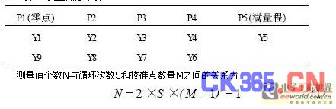
由分析可知，若想测量传感器的特性指标，则必需在各校准点给传感器输入校准信号，同时测量传感器的标准输出信号值，传感器的标准输出信号一般为4～20mA 或1～5V，而电流信号经采样电阻可转变为电压信号。传统的测量方法是用万用表测量并记录每次传感器的输出信号值，如今采用PC机加A/D扩展板卡来测量和记录传感器的输出信号，则可大大提高测量精度和测量速度，而且PC机具有极强的运算能力，可方便、灵活地计算和分析传感器的各项特性指标，具有极高的性价比。
目前，PC机都具有3个以上PCI扩展插槽，而且基于PCI总线的工业级模拟信号采集板卡种类繁多，大多可采集-10～+10V 范围内信号，而且采样精度从12位到16位、采样速度从每秒几万次到上百万次不等，作为工业产品其工作的稳定性和可靠性已得到共识，现已在工业监控领域中得到了广泛应用。
针对传感器测试精度高的特点，一般要求测试仪器精度应达到5×10-4。虚拟仪器采用普通PC计算机，扩展了台湾研华基于PCI总线的PCI-816模拟量采集板卡，板卡主要功能有：16路模拟信号差分输入、分辨率为16位、最大采样速度为100kHz/s、信号采样范围宽且可软件编程设定、支持软硬件触发、可编程选择中断等级和DMA 传送通道，另外，还具有16路数字量输入、输出。
虚拟仪器的软件
虚拟仪器的硬件相对软件较简单，而仪器的操作方便与否、功能是否齐全、显示画面是否丰富、是否可打印输出各种分析报表等，则完全由软件设计水平来决定。软件采用VC++6.0在Windows环境下编制，程序功能结构框图如图1所示，可在WindowsNT/98/2000/XP 操作系统下运行，具有画面显示直观，操作方便、灵活等特点。
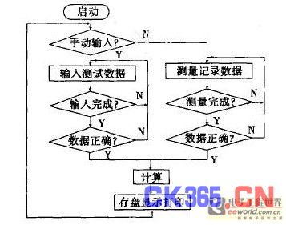
图1程序功能结构图
虚拟仪器软件运行后，可通过下拉式菜单或工具栏按钮来完成数据采集或输入、修改、计算、显示画面切换和结果打印输出等操作。为方便输入、修改各种数据，采用如图2所示的集成度较高的数据输入、修改对话窗口，其中传感器名称、型号和循环试验次数可直接输入，而传感器各校准点设定值和试验中所测量数值则可按设定在新增和修改间变换输入。例如需连续输入各校准点的设定值，则可通过在操作方法组框中选中[校准输入或测试数据]复选框(对于测量数据的操作则取消选中)，同时选中[连续操作]复选框，如图2中所示，即可连续输入。另外可通过选中4个单选铵钮[设置] 、[插入]、[追加]和[删除]中的不同铵钮来设定对当前下标(行程编号) 数据的不同操作。这样可在一个对话窗口内完成整个数据的采集、修改，大大提高了对数据的操作效率。每步操作的同时，在程序窗口可显示所有参数的当前数据。
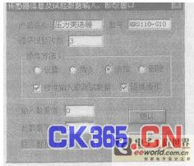
图2 数据输入、修改对话窗口
校准点数量和所需测量值数量由程序按输入校准点数和循环次数自动计算。程序自动检验输入校准点数量(M)与测量值数量(N)是否满足式(1)，如不满足则计算菜单项和工具栏中计算按钮无效，直至两者满足式(1)关系。在检查确认数据正确性后即可计算传感器各项静态指标。
测试数据的显示和打印
对于输入或测量的数据以及计算结果，程序可在不同的弹出窗口内以表格、曲线、直方图等多种形式显示出来，提供了以独立文件和分类数据库形式存储，预存了不同打印输出报表格式。可通过选取不同的菜单项或按钮来选择不同显示和打印输出方式。
打印输出报表提供了二次设计功能，即可通过软件中的绘图和字符串编辑功能，自行设计打印输出报表格式。
应用实例
虚拟仪器已在实际传感器测试中应用。表2是对1个压力传感器(量程：1MPa)，采用5个校准点，重复循环试验3次所测量计算的部分数据(置信系数α=3) 。
表2 压力传感器测量计算的部分数据
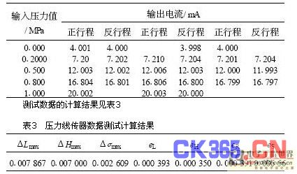
结束语
文中虽然未对用此虚拟仪器来测量、分析传感器的动态特性作介绍，但可参照对静态特性的分析方法来分析传感器的动态特性，利用虚拟仪器具有快速A/D转换的功能，在传感器输入量发生阶跃或连续变化的同时，对输出量作连续的A/D 采样，通过对采样结果的分析，即可得出传感器对随时间变化的输入量的响应特性。

